La caída de volumen de comercio mundial y los precios de commodities

Oscar Ugarteche, Arturo Martínez Paredes
31/03/2020
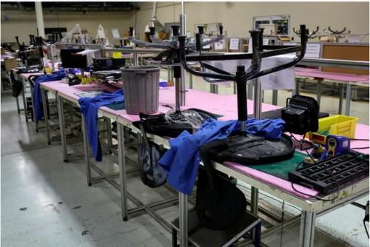
Foto: Infobae/Reuters

Un gran número de empresas han parado por la pandemia de COVID-19 y las perspectivas económicas actuales son negativas para la economía global. En cuanto al comercio internacional, la guerra comercial debilitó los flujos comerciales del mundo en los últimos dos años. A esto, se suma el brote de COVID-19 que ha mermado aún más esta tendencia negativa. Las cadenas productivas internacionales se han fracturado, ya que China es el principal productor en el comercio internacional, el principal exportador y el segundo mayor importador del mundo. Igualmente es el eslabón central de cinco ramas productivas: farmoquímica, automotriz, aeronáutica, electrónica y telecomunicaciones; y de algunas de las principales cadenas de suministros en el mundo. http://obela.org/analisis/coronavirus-un-riesgo-mayor-para-el-mundo-que-para-china.

Esta circunstancia se expresa, principalmente de dos formas, desde un sentido financiero y un sentido real. En el plano financiero se ha visto un desplome de las bolsas de valores por las perspectivas adversas que se prevén en el sector real. Para paliar los efectos negativos previsibles, el gobierno estadounidense aprobó una inyección de liquidez por parte de la Reserva Federal estadounidense (FED) incluso superior a la ejecutada en la crisis de 2008-2009. Asimismo, redujeron la tasa de interés (Federal funds rate) a niveles mínimos (entre 0 y 0.25%) que en términos reales son negativas, el 15 de marzo de 2020; y se inyecta liquidez al sistema mediante la compra de deuda pública por aproximadamente 700,000 millones de dólares. Destaca también dos billones de dólares aprobados por el senado estadounidense para pagos directos a personas sin ingresos, mejorar la amplitud del seguro de desempleo, y fortalecer los servicios médicos básicos. Asimismo, la FED ha ampliado recientemente la línea crediticia de swaps de divisas, para estabilizar los tipos de cambio de sus principales socios ante una caída potencial de sus monedas. Entre estos están Corea, Japón, México, Reino Unido, Suiza, Unión Europea, Canadá, Australia, Dinamarca, Suecia y Brasil. China también ha introducido un mecanismo de swaps en renminbi con sus principales socios en Asia.

Una reducción en la tasa de interés de la FED en el pasado significó un efecto inverso en los precios de los commodities en lo que se conoce como un efecto de arbitraje. Esta vez, dadas las perspectivas adversas de crecimiento de las economías se espera menor demanda de los insumos y por tanto los precios futuros de las materias primas han bajado en vez de subir. Sin embargo, el rescate financiero parece estar cambiando la tendencia de precios sin cambiar la estructura de demanda real de los commodities físicos. La tendencia de los precios de los principales commodities es descendente desde el 2011, con un leve respiro cuando comenzaron a bajar las tasas de interés. Sin embargo, los precios nunca se recuperaron y ahora se encuentran en retroceso camino a niveles menores que entonces.

Esta tendencia no ha cambiado a pesar de la 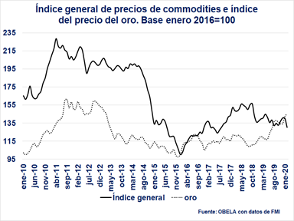bajada en la tasa de interés a niveles negativos. Ante la perspectiva de perdida de demanda real de insumos, la reacción en la bolsa de valores tras el anuncio de la inyección de dinero, no ha sido evidente sobre el precio de los commodities. La tendencia a la baja continúa para la mayor parte de los commodities. Únicamente el oro mantiene una tendencia creciente. Destaca recientemente la baja en el precio del petróleo, en el que los conflictos entre Arabia Saudita, Rusia y los productores de petróleo y gas esquisto de Estado Unidos han resultado en un aumento de la producción Árabe Saudí y rusa y bajado los precios del crudo, colocando a la industria petrolera americana en dificultades.

Como consecuencia del cierre de la producción de China y la suspensión de entregas para las cadenas globales de valor y como insumos intermedios, muchos más países han parado buena parte de su producción. Con esto el volumen de comercio se ve disminuido. El gráfico debajo muestra 15% de caída en lo que va del 2020.[1]

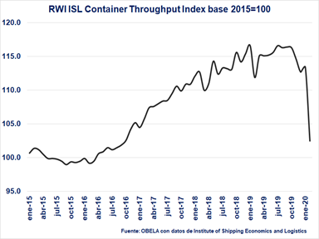El comercio internacional está sufriendo tanto en las exportaciones como en las importaciones. Un menor precio de los commodities impacta directamente en economías primario-exportadoras, como la mayoría de las latinoamericanas; asimismo, la fractura actual de las cadenas productivas limita las importaciones de gran parte del mundo y paraliza a las economías de la Cuenca de Caribe que maquilan insumos chinos para bienes finales del mercado estadounidense.

En el mundo se han lanzado planes de rescate económico no vistos desde la crisis de 2008-2009, que van desde créditos a pequeñas empresas, así como reducciones de jornadas y condonación de impuestos; sin embargo, el deterioro en el volumen de comercio internacional es un factor muy significativo, que ni bancos centrales, o estímulos fiscales pueden corregir con mayor liquidez, ni con algún otro programa de rescate. No surtirá efecto para estimular el crecimiento económico si no hay insumos en el mundo real. La liquidez inyectada permite mantener a flote empresas que no están operando, pero no permite reactivar la producción porque se encuentra detenida en China y la economía mundial está eslabonada hacia dicho país. Las cadenas y los insumos productivos para mercados como el estadounidense están detenidos y las repuestas productivas no son suficientes hasta el momento. La inyección de liquidez muy probablemente terminará en las bolsas como en el 2008-2009.

La economía mundial muestra la parte más vulnerable de las cadenas productivas, la completa interdependencia que se tiene en el comercio internacional y la falta de sustitutos en por lo menos cinco ramas clave; también da muestra de lo limitada que es la capacidad de respuesta ante una reducción de la producción material. Tomando esto en cuenta, sumado a la guerra comercial, parece que la globalización estrenada en 1990 está llegando a su final.

Num7 Año 2020, 30 de marzo 2020

- Oscar Ugarteche, investigador titular “C”, IIEc-UNAM, SNI III Conacyt, coordinador del obela.org.
- Arturo Martínez Paredes, Facultad de Economía, UNAM, Miembro del obela.org.

Fuente: Observatorio Económico Latinoamericano – OBELA www.obela.org

[1] El volumen es medido por este índice a partir del rendimiento del transporte marítimo que es la principal vía para el comercio internacional.
https://www.alainet.org/es/articulo/205590

